Отчет об участии в областных добровольческих акциях
Муниципалитет _Пичаевский район
Образовательная организация Липовский филиал МБОУ «Пичаевская СОШ»
Название волонтёрского отряда (детской общественной организации) «Искра»
Ф.И.О руководителя (куратора) Ильина Г.Н.
Контактный телефон (с кодом, или сотовый) 8920 4813935

Название акции | Дата проведения | Кол-во участников | Кол-во благополучателей | Результат (ссылки  на информацию в СМИ или в сети Интернет  о проделанной работе)
«Обелиск» | 28.04.17 05.09.17 | 11  11 |  | http://lipovka.68edu.ru/
«Мы за здоровый образ жизни!» |  | 11 |  | http://lipovka.68edu.ru/
«Чистая планета – здоровая Земля!» | 22.04.17  11.05.17 | 85  11 |  | http://lipovka.68edu.ru/
«Дом без одиночества» | 29.04.17  04.06.17 | 11 | 7 | http://lipovka.68edu.ru/

«Обелиск»

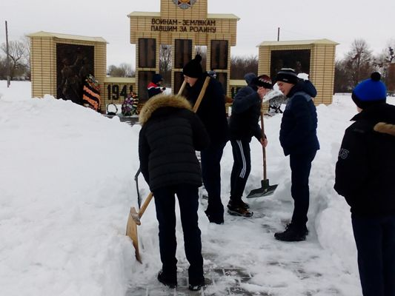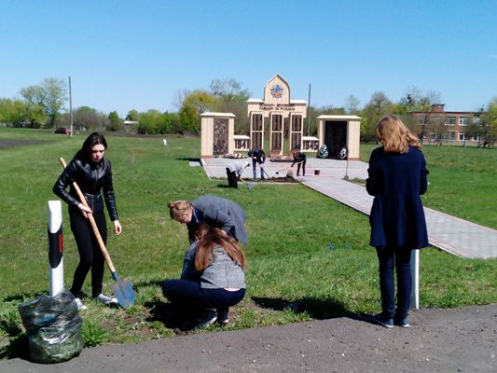

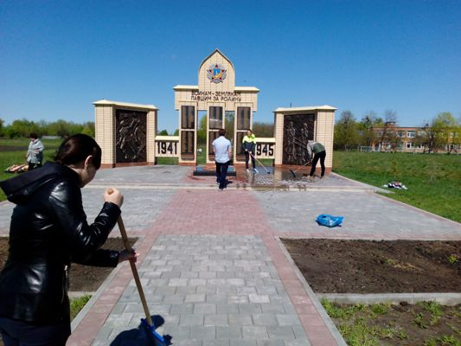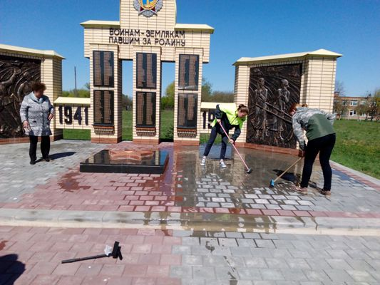
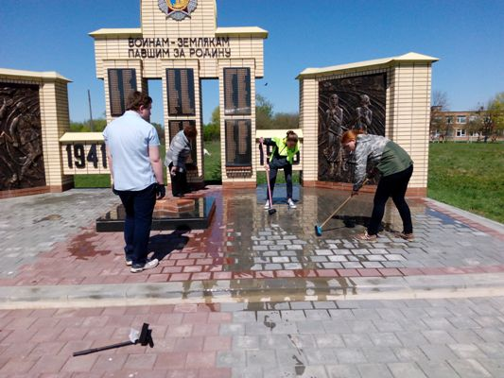

«Мы за здоровый образ жизни!»

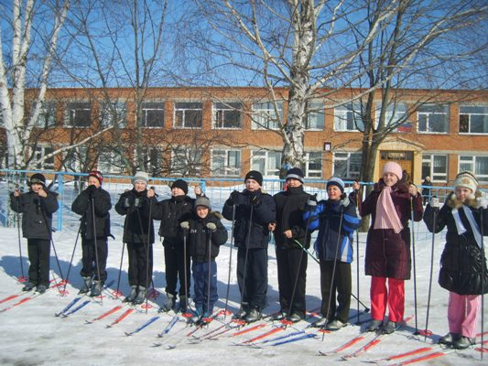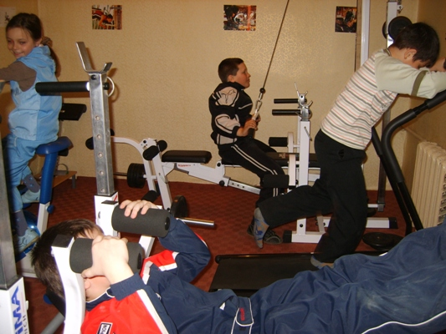
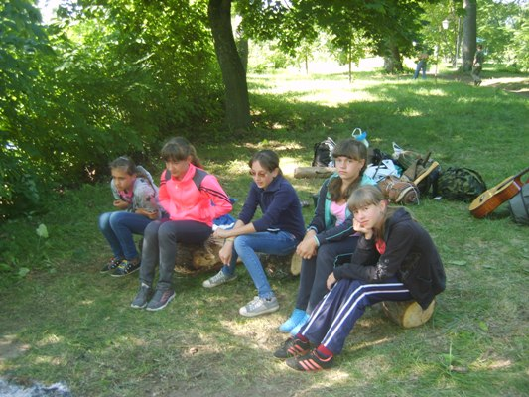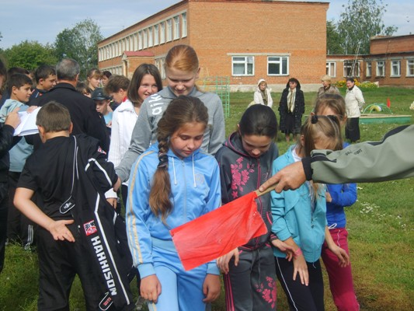

«Чистая планета – здоровая Земля!»
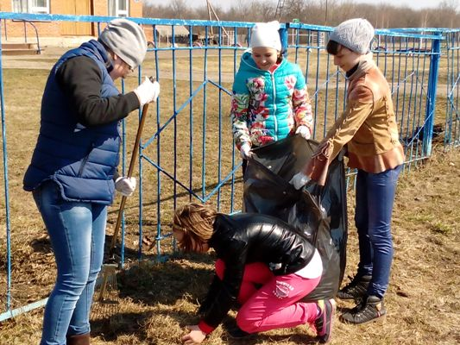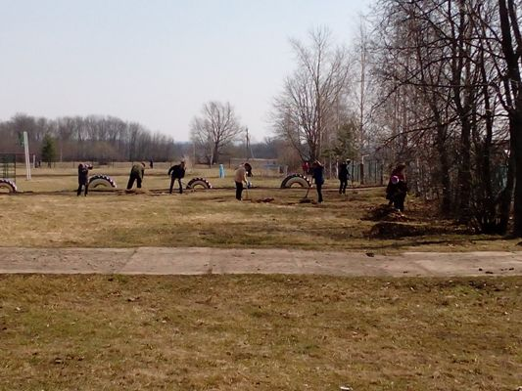
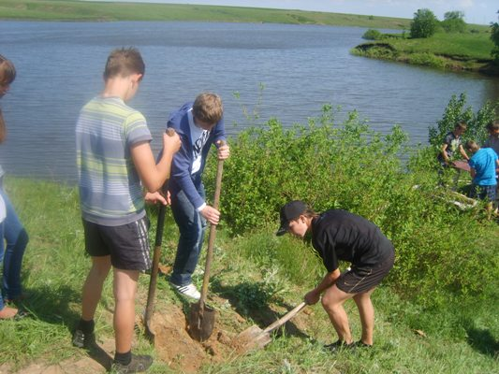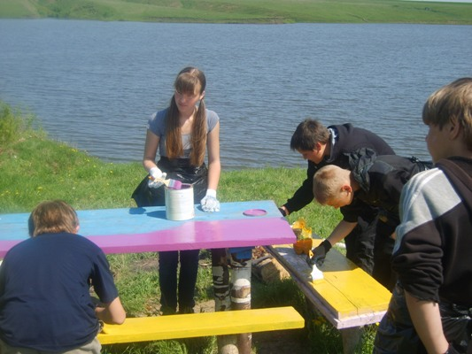
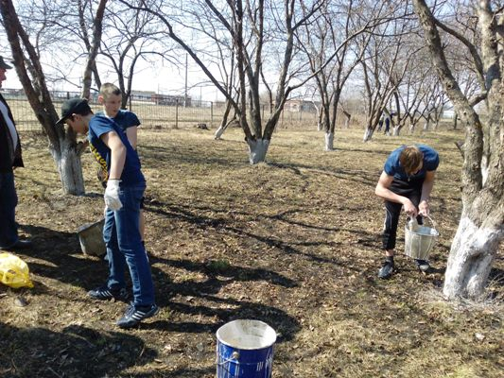
«Дом без одиночества»
